ALKUAINEET JA YHDISTEET
1. Yhdistä alkuaineen nimi ja kemiallinen merkki.
kromi |  | C |  | O |  | litium
rauta |  | Cu |  | Ag |  | happi
kupari |  | Au |  | N |  | hopea
kulta |  | Cr |  | Li |  | natrium
alumiini |  | Al |  | Na |  | rikki
hiili |  | Fe |  | S |  | typpi
2. Ympyröi ne merkinnät, jotka tarkoittavat alkuainetta.
NaOH H₂O H₂ U CaO Zn Ni H₂SO₄ Pb
3. Täydennä teksti annetuilla sanoilla siten, että lauseet ovat tosia. Taivuta sana oikeaan muotoon.
Avainsanat
alkuaine
rakenneosa
molekyyli
atomi
kalium
fluori
fosfori
elohopea
Aineen _______________________ on pienin osa, joka määrää, mistä
aineesta on kyse. ___________________________ tunnetaan hieman
yli sata. Niiden rakenneosa on joko _________________________ tai
atomiryhmä eli _________________________________.
Esimerkiksi ___________________________ kemiallinen merkki on Hg,
__________________________ P, ________________________ F ja
__________________________ K.
4. Täydennä taulukko.
Pallomalli | Selitys | Kemian merkkikielellä
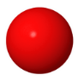
 | vetyatomi
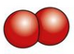 | happimolekyyli
 | kolme happiatomia | 3 O
 |  | 2 O₃
 |  | 3 H₂
5. Valitse, onko kyseessä alkuaine vai yhdiste.
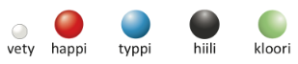
Pallomalli | alkuaine | yhdiste |  | Pallomalli | alkuaine | yhdiste
 |  |  |  | 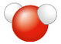
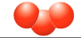 |  |  |  | 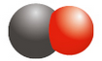
 |  |  |  | 
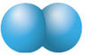 |  |  |  | 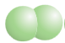

6. Kumpia on enemmän, alkuaineita vai yhdisteitä? Perustele.

7. Kirjoita alkuaineen tai yhdisteen rakenneosan kaava kuvan alle.
Vaihtoehdot: H₂ CO₂ N₂ CO C H₂O₂ H₂O O₂
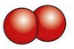  happi | 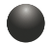  hiili | 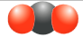  hiilidioksidi | 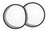  vety
a) | b) | c) | d)
typpi | vesi | 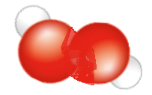  vetyperoksidi | hiilimonoksidi
e) | f) | g) | h)

8. Tunnista kemiallisesta kaavasta, onko kyseessä alkuaine vai yhdiste.
Kaava | Alkuaine | Yhdiste |  | Kaava | Alkuaine | Yhdiste
H₂ |  |  |  | Cl₂
NaCl |  |  |  | MgO
H₂O |  |  |  | H₂O₂
CO |  |  |  | O₂
CO₂ |  |  |  | C₆H₈O₇
9. Miten tunnistat kaavasta alkuaineen ja yhdisteen?

10. Päättele kaavasta, onko väite oikein vai väärin.
a) H₂O on alkuaine. oikein / väärin
b) H₂O₂ on yhdiste. oikein / väärin
c) H₂O ja H₂O₂ muodostuvat samoista alkuaineista. oikein / väärin
d) H₂O ja H₂O₂ sisältävät saman määrän atomeja. oikein / väärin
e) H₂O ja H₂O₂ ovat samoja yhdisteitä. oikein / väärin

11. Täydennä puuttuvat sanat.
Kemiallinen yhdiste sisältää vähintään kahta eri ___________________________. Kemiallinen yhdiste muodostuu kemiallisessa _______________________________, jossa aineiden rakenneosat järjestäytyvät uudelleen. Reaktiota kuvataan _______________________________. Esimerkiksi hiilen ja __________________________ välisessä reaktiossa muodostuu hiilidioksidia (CO₂). Hiili ja happi ovat reaktion ________________________________ ja hiilidioksidi ______________________________ .
12. Valitse jokaisesta sarakkeesta sana niin, että muodostuu järkevä lause.
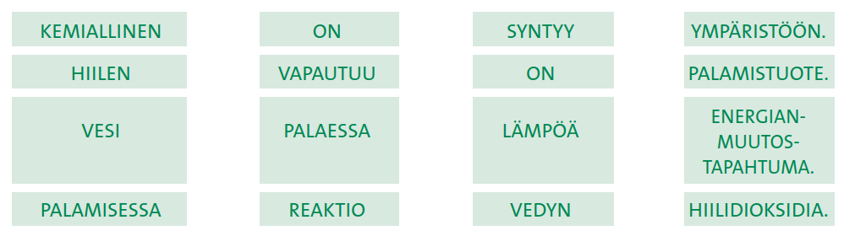
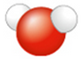
13. Kuvaile yhdisteen rakennetta. Mistä atomeista yhdisteet muodostuvat?
a) b)

12. Täytä ristikko vihjeiden perusteella.
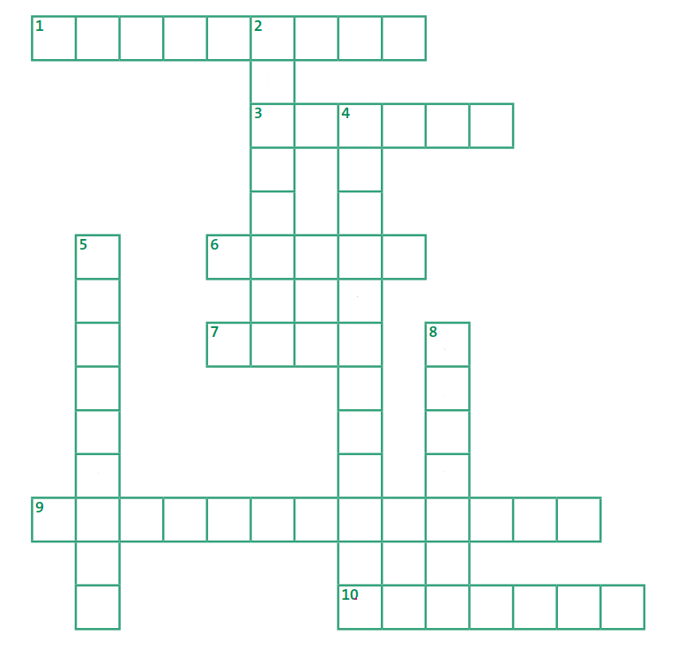
VAAKASUORAAN
1. kemialliseen reaktioon osallistuva aine
3. magnesiumin palaessa näkyvä liekki on tällainen
6. rautasulfidissa raudan kanssa reagoinut alkuaine
7. kemiallisessa reaktiossa vedystä ja hapesta syntyvä aine
9. syntyy hiilen palaessa
10. voi sitoutua tai vapautua kemiallisessa reaktiossa
PYSTYSUORAAN
2. koostuu vain yhdestä atomilajista
4. kemiallisessa reaktiossa syntyvä aine
5. muuttuu usein
kemiallisessa reaktiossa
8. sisältää vähintään
kahta alkuainetta
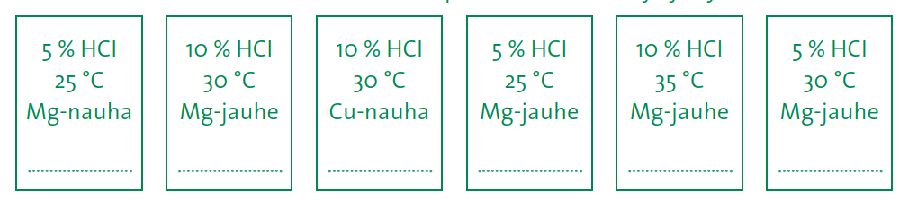
13. Numeroi seuraavat reaktioastiat reaktionopeuden mukaiseen järjestykseen.
14. Merkitse alla oleviin laatikoihin kutakin numeroa vastaava kirjain, niin saat alariville sanan, joka vaikuttaa kemiallisen reaktion nopeuteen.

1. reaktiota nopeuttava aine
2. reaktiota hidastava aine
3. saa reaktion hidastumaan
4. saa kiinteän aineen reaktion nopeutumaan
5. saa ruuan pilaantumisreaktion hidastumaan
6. tärkeitä luonnon katalyyttejä
7. kemiallisen reaktion perusedellytys
8. käytetään säilyvyyden parantamiseksi
9. sisältää entsyymejä
1. | 2. | 3. | 4. | 5. | 6. | 7. | 8. | 9.

P. jauhaminen
T. entsyymit
L. katalyytti
L. lisäaine
I. kosketus
M. laimentaminen
A. pesuaine
Ö. pakastaminen
Ä. inhibiitti

